浙江中一检测研究院股份有限公司职业卫生网上公开信息表
单位名称 | 浙江万丰飞机制造有限公司
单位地址 | 绍兴市新昌县工业园区大市聚地块鳌峰路 1 号（万丰航空特色小镇） | 联系人 |  | 梁鹏辉
项目名称 | 浙江万丰飞机制造有限公司职业病危害现状评价报告书
技术服务项目组员名单 | 井 瑜、王文燕、纪燕平
现场调查时间 | 2022-10-30
现场调查技术人员 | 王文燕、章瑾娜 | 企业陪同人 | 梁鹏辉
现场调查图像证明 | 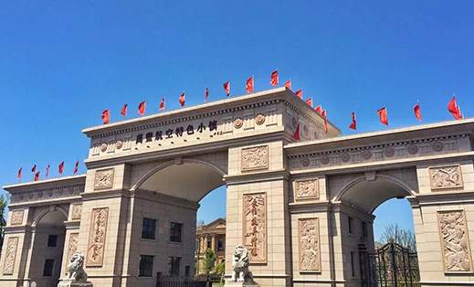
现场采样、检测时间 | 2022-11-08、2022-11-09、2022-11-10
现场采样、检测人员 | 王文燕、章瑾娜、杨斯超、梅宇 | 企业陪同人 |  | 梁鹏辉
现场采样、检测图像证明 | 